Муниципальное бюджетное образовательное учреждение
Вачская средняя общеобразовательная школа

Сочинение на тему
«Традиции православной семьи»

Кирьянова Анна
11лет
Классный руководитель:
Шоронова Ольга Викторовна

р.п. Вача
2015год
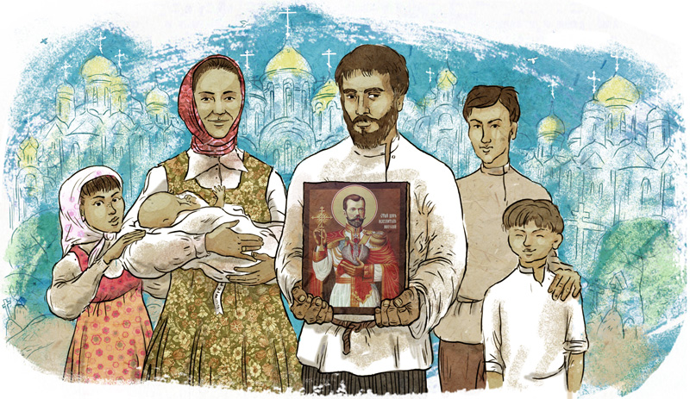

Семья – это наследница нравственных и духовных обычаев и ценностей, созданных дедами, прадедами и пращурами. Об этом нам напоминают рассказы Библии о ветхозаветных патриархах. Очень трудно, да, пожалуй, и невозможно создать подлинный христианский жизненный уклад, пренебрегая традициями.
Традиция – одно из самых значимых понятий общественной жизни. Перевод с латыни «traditio» - передача, повествование. Фундаментальной традицией человечества является семья. Только в семье возможно воспитание человека культуры, способного воспринять и передать традиции.
Традиция – это не механическое или сонное повторение одного и того же действия, это усвоение мироощущения наших предков, обогащение своей духовности традиционным опытом, практические знания, которые возможно применить на практике. В православной традиции, семейная жизнь понимается «как путь ко Спасению», восхождение по которому связано с несением «креста» повседневных обязанностей, взаимных забот, сотрудничества, понимания и согласия. В христианской традиции важно почитание и уважение старших. На Руси семьи были большие, бабушки и дедушки жили вместе с молодыми, передавали им свой жизненный опыт, что являлось гарантией преемственности традиций.
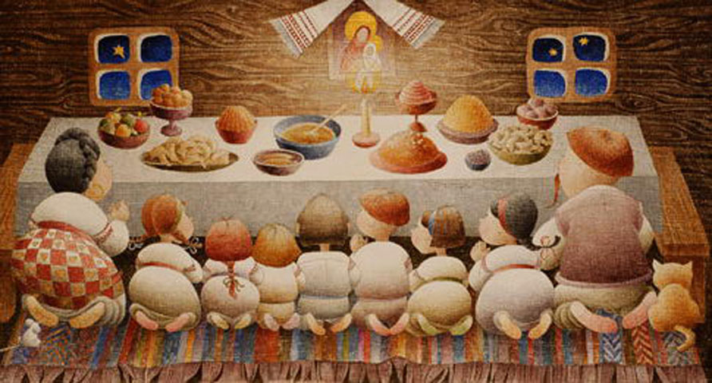
Важной традицией православной семьи является многодетность.
В многодетной семье старшие дети учатся возиться с малышами – играть, кормить, укладывать спать, таким образом, готовясь к материнству и отцовству. Среда многодетной семьи (разновозрастного детского коллектива) несравненно более полезна для воспитания детей, чем одновозрастного (например, детского сада). В многодетной семье меньше предрасположенность к избалованности, детям в такой семье приходится привыкать трудиться с самых малых лет.
Православная семья невозможна без совместной молитвы. Опыт личной, сокровенной молитвы приходит к кому-то раньше, к кому-то позже. Это зависит от склада души, от жизненного опыта. Но общесемейная утренняя и вечерняя молитва, пусть коротенькая (чтобы не рассредоточилось внимание самых маленьких) – необходима. Это сплачивает семью, дети привыкают к факту, что невозможно жить, не разговаривая с Богом.
С молитвенной стороной жизни тесно связаны совместные паломнические поездки и даже просто выходы на природу – лишь бы участвовала вся семья. При этом родители должны быть вместе с детьми, а не замыкаться во взрослом коллективе (если в мероприятии участвует большое количество человек). Тогда у детей останутся лишь светлые воспоминания, а ведь детские впечатления очень сильны и часто остаются на всю жизнь.
Традиции православной семьи основываются на христианском мировоззрении и определяют благочестивые формы поведения в семье и в обществе.
Формируют добрые нравы и внимательное отношение к близким людям:
- почитание старших,
- забота о младших,
- участие в совместных семейных делах и событиях.
Особое значение в укреплении семейных традиций имеют семейные торжества:
- день Венчания родителей,
- дни рождения и крестины детей,
- поминальные дни,
- проведение церковных праздников на богослужениях и в семейном кругу,
- совместные паломнические поездки по святым местам.
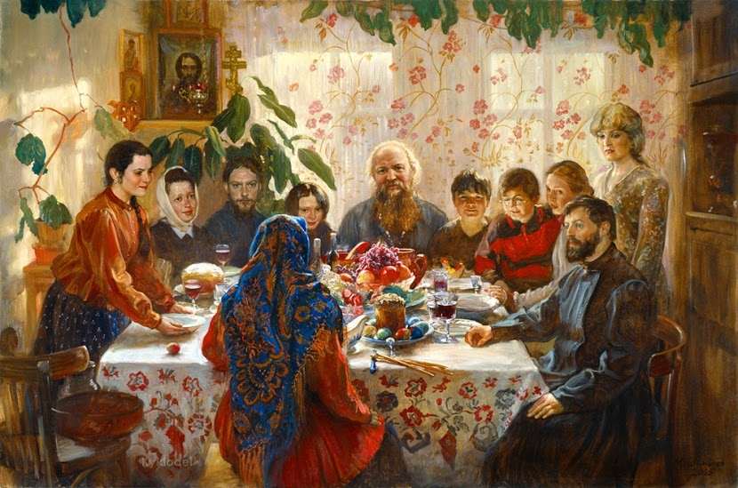
Отличительной чертой православной семьи является то, что в доме имеются Евангелие, иконостас, святая вода, просфоры, свечи, ладан, лампада и многие другие предметы религиозного обихода. Пища вся освящается, родители благословляют детей на добрые дела и при выходе из отчего дома, а ношение нательного креста является обязательной христианской традицией.
Традиции хранят и укрепляют единство семьи, придают основательность всем событиям семейной жизни, делают гармоничными внутрисемейные отношения и включают семью в историческое и культурологическое пространство родной страны.
Сохраняя православные традиции в семье, мы передаём из поколения в поколение национальные особенности Русской Православной Церкви. Поведение каждого члена семьи в быту, в застольях, праздниках должно соизмеряться с сохранением духовных ценностей. Трудно представить себе семью, которая живёт без традиций и обычаев, переданных по наследству прадедами.
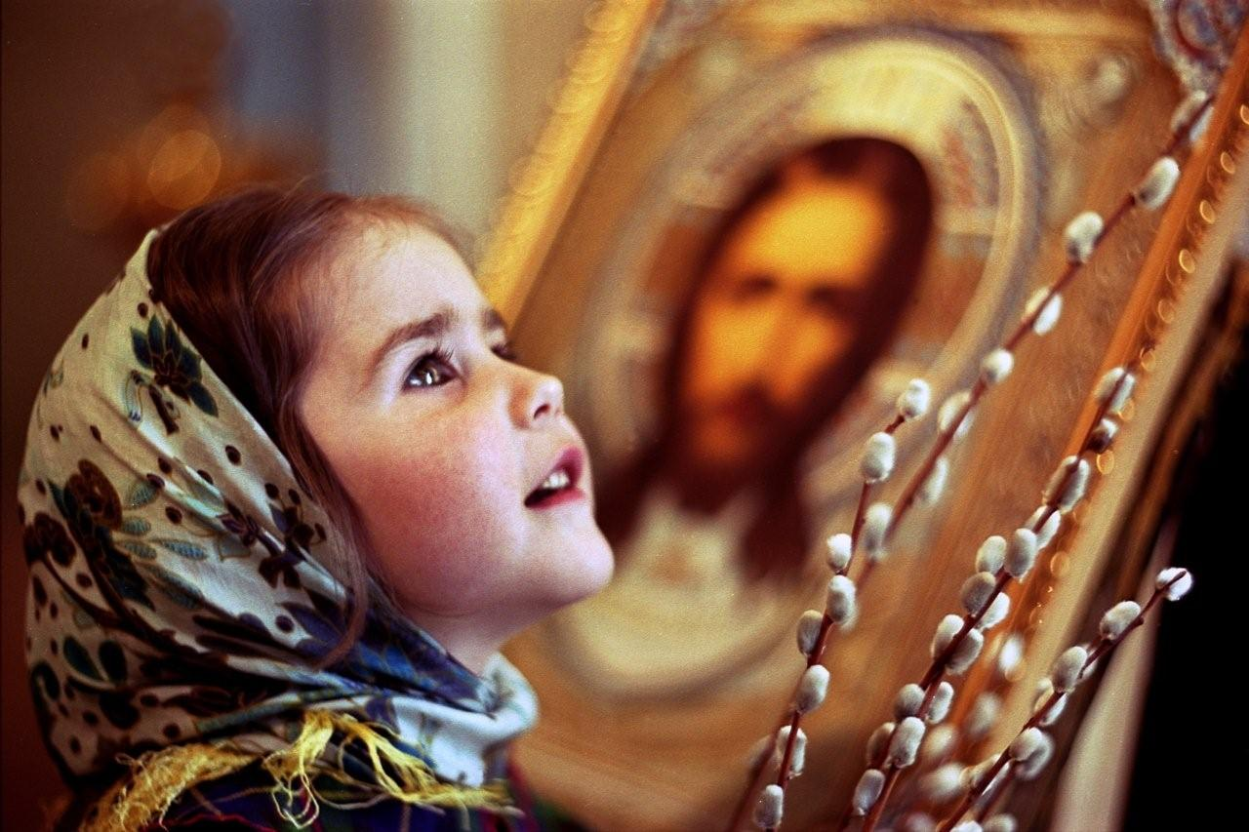
Необходимо возрождать православные традиции в семье. Хочется надеяться, что будет появляться всё большее количество семей, в которые войдут такие традиционные для русской культуры формы духовной жизни и быта как: посещение храма; домашняя молитва; соблюдение поста; паломнические поездки; праздники богослужебного круга и именины, кроме того, освящение жизненного цикла семьи в таинствах венчания, крещения детей, отпевания и регулярного поминания усопших.
В заключение хочу заметить, что взрослые, являющиеся родителями, будут примером для своих детей всю свою жизнь, до самой смерти. Неважно, малы еще дети или уже имеют собственные семьи. Велика и даже страшна ответственность родителей, но велика и награда от Бога за земной жизненный путь, если этот путь был устроением малой Христовой Церкви – православной семьи.

